WeLink直播注意事项

一、直播电脑
1、设备要求：高性能笔记本【CPU性能需要配置高于I5 9300HF（主频2.4GHz 4核8线程以上性能的CPU） , 16G内存】，直播前检查电脑设置，提前重启开机。（注：CPU性能参照可见附件CPU天梯图。）
*为了保证直播效果，尽量保证直播时 CPU 占用不要超过 60%，内存使用不超过 60%。
2、关闭正在更新的windows补丁或提前让补丁更新结束。
3、关闭windows Update服务（操作方法见附件）。
4、关闭屏保：桌面鼠标右键--个性化--屏幕保护程序。
5、关闭电脑睡眠：进入电源和睡眠选项，屏幕和睡眠均选择从不。
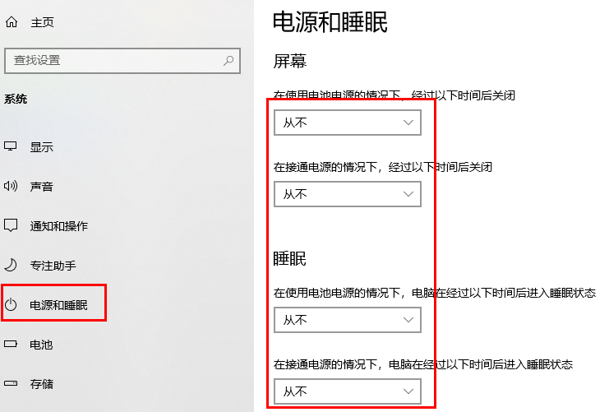
6、电脑的电源模式选择最佳性能。
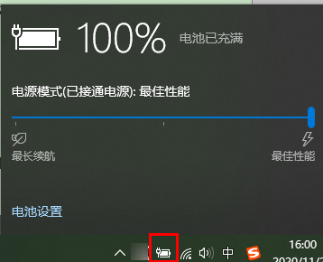
7、关闭其他应用程序：尽量只打开直播软件，不需要的浏览器页面都关闭。

二、其他
1、网络环境： 使用 http://www.speedtest.cn/测试网速。网络上行需要大于 4Mbps，下行大于24Mbps；优先使用有线网络；如果使用无线，需要保证无线的稳定。另外，需要在纯Internet状态下直播，不能设置网络代理。
2、浏览器：Chrome 84版本及以上。
3、办公软件：共享桌面直播使用 PPT时，电脑需要安装office软件，用office软件打开PPT放映。
4、提前测试彩排：提前进入主播链接彩排测试，确认直播设备能正常使用。
5、直播中若出现卡顿或PPT翻页缓慢，检查电脑的CPU和内存占用率，若过高，请关闭其他应用程序。
6、连麦：控制在7人内。

附1：CPU天梯图
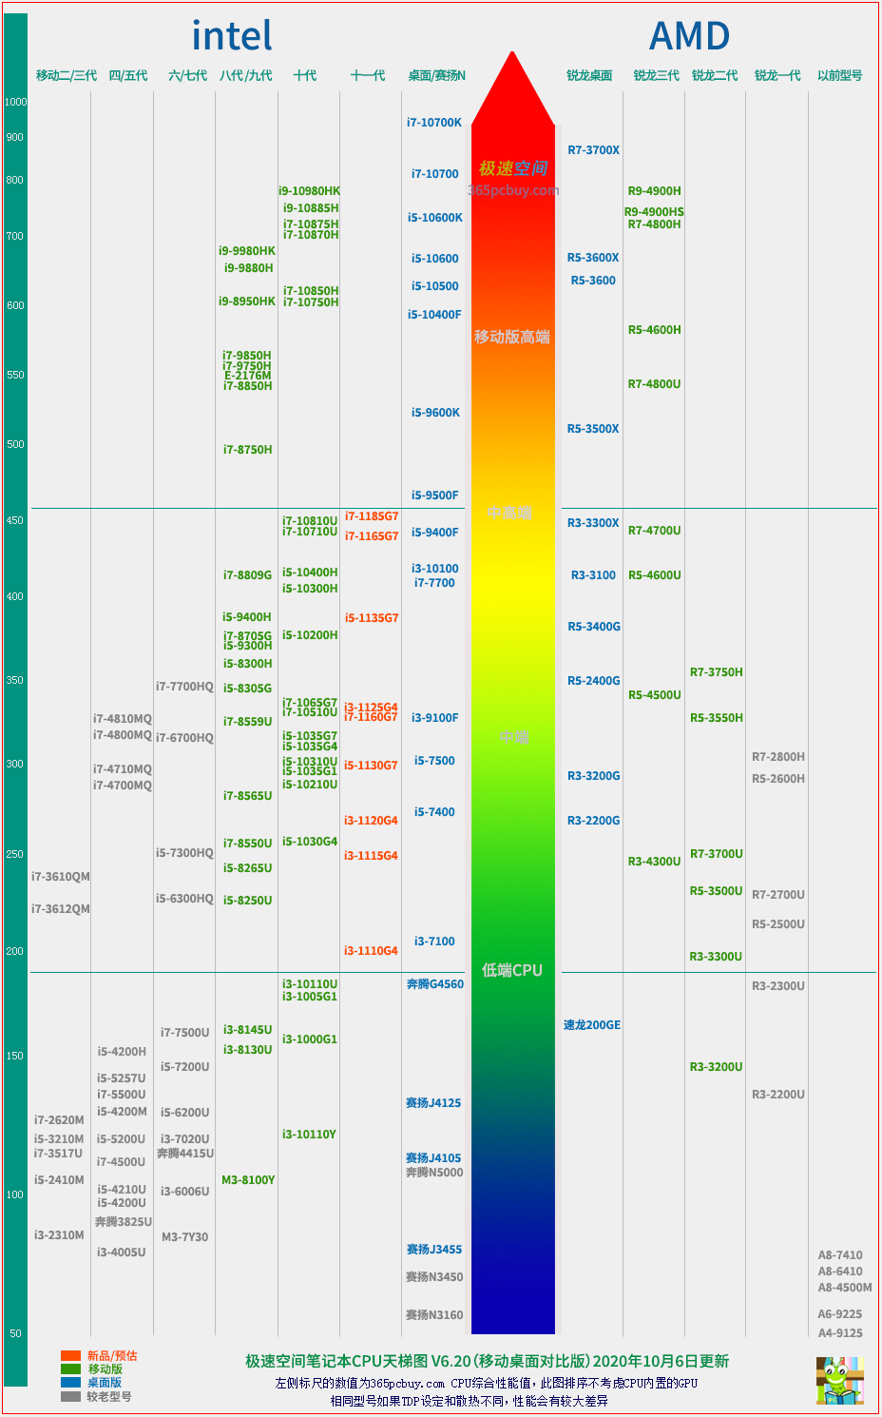

附2：关闭Windows自动更新指导
- 进入cmd，输入services.msc，回车确认。
- 找到Windows Update
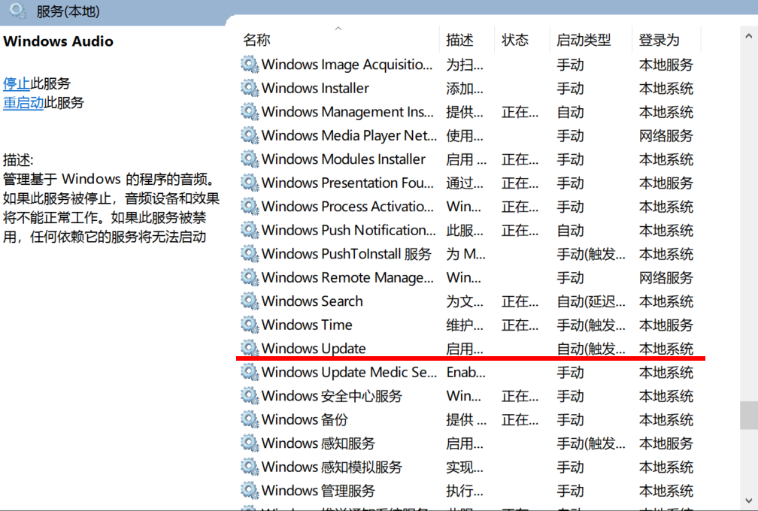
- 点击停止
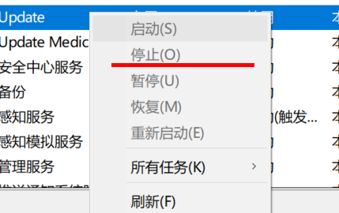

- 选择“属性”
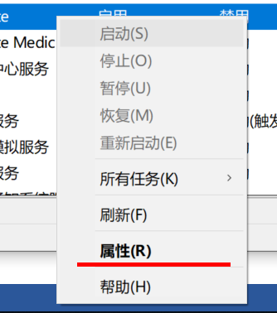
- 点击“常规”选项卡，选择禁用
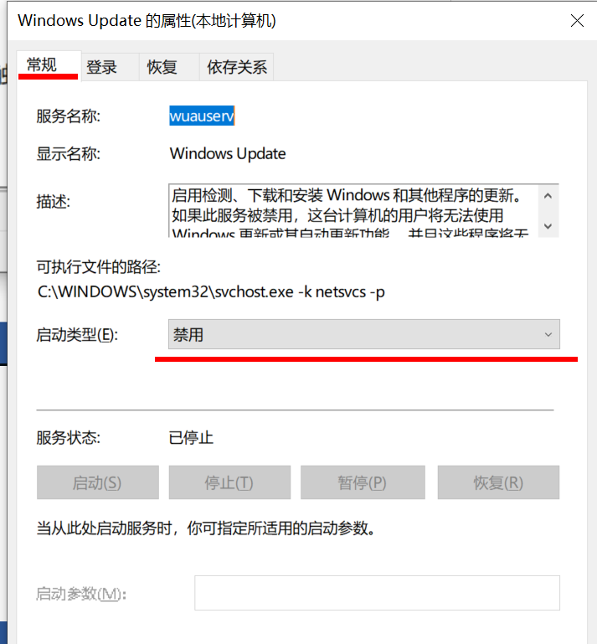
- 点击“恢复”选项卡，均选择“无操作”。
